STRUNJIREA

1.Definitie.
Strunjirea reprezinta procedeul de prelucrare prin aschiere,cu cea mai frecventa utilizare, fiind metoda de baza pt obtinerea corpurilor de revolutie.In constructia de masini piesele care contin suprafete de revolutie au o pondere insemnata, cele mai caracteristice fiind arborii si bucsele, fapt care justifica raspandirea pe care o au in prezent prelucrarile prin strunjire.

2.Principiu de lucru
Strunjirea se realizeaza prin combinarea miscarii principale de rotatie executata de obicei de piesa, cu miscarea de avans a cutitului.Avansul este in general rectliniu in direactie longitudinala, transversala sau dupa o directie inclinata fata de axa miscarii principale.
Prin operatii de strunjire se pot prelucra suprafete cilindrice si conice(exterioare si interioare), frontale, filete,etc, ca urmare a combinarii miscarii principale a semifabricatului cu miscarile de avans longitudinal sau transversal al cutitului.Utilizarea de dipozitive speciale permite si strunjirea altor forme de suprafete de revolutie.Astfel, este posibila prelucrarea suprafetelor sferice, daca miscarea de avans a sculei se realizeaza pe o traiectorie circluara, sau a suprafetelor profilate prin deplasarea simultana a cutitului pe directie longitudinala si transversala, rezultand o traiectorie corespunzatoare profilului piesei.
De asemenea, pe strung se mai pot prelucra si corpuri care nu sunt de rotatie daca, se imprima sculei cu ajutorul unor dipozitive speciale, pe langa miscare de avans longitudinal si o miscare radiala efectuata dupa o anumita lege, obtinandu-se astfel piese cu sectiune ovala, patrata sau de alta forma.Prin strunjire se poate executa de asemenea detalonarea unor scule aschietoare.

Pe langa aceasta, procedeul de prelucrare prin strunjire este concretizat printr-o mare productivitate ceea ce a facut ca procedeul sa capete o larga raspandire.In plus, precizia de prelucrare este sufdicient de ridicata, asfel incat pentru multe situatii, strunjirea poate constitui operatia finala de prelucrare.

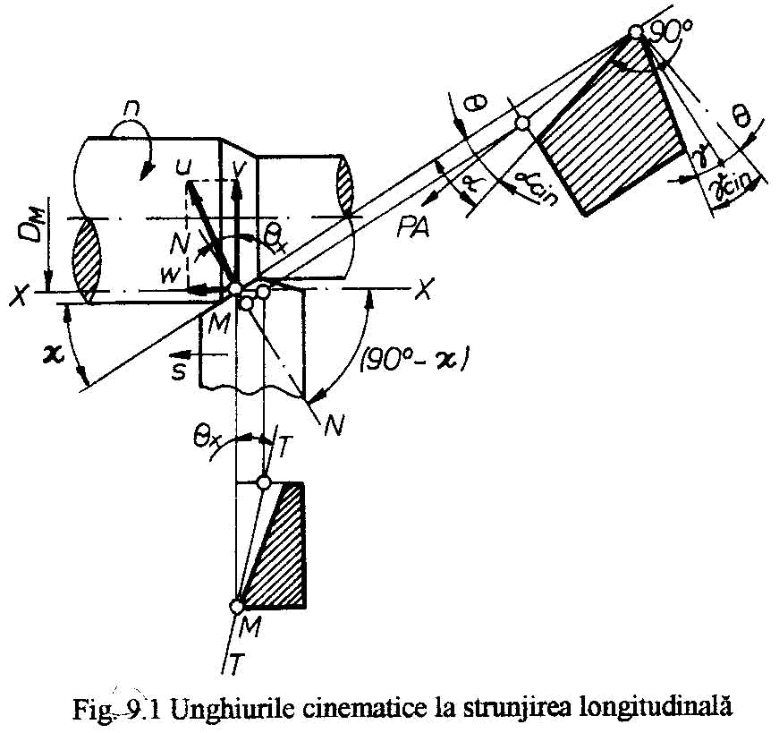

3.Sisteme tehnologice folosite
Masinile-unelte pe care se pot realize aceste prelucrari sunt:strungurile, constrite intr-o mare varietate de tipo-dimensiuni si anume:
- Strunguri normale, caracterizate prin pozitia orizontala a axului principal si prin universalitatea prelucrarilor care se pot executa pe ele;
- Strunguri frontale, destinate prelucrarii pieselor cu dimensiuni mari(1000-4000 mm) si lungimi mici(ca de ex: volanti, roti de curea etc)
- Strnguri carusel,caracterizate prin pozitia verticala a arborelui principal si destinate de asemenea prelucrarii pieselor cu diametre mari si lungimi mici
- Strunguri revolver, dotate cu un cap revolver avand 6-8 pozitii pentru prinderea unui nr egal de port-scule necesare prelucrarii pieselor dintr-o singura prindere;ele sunt destinate prelucrarii pieselor din bara, precum si semifabricatelor turnate sau forjate de dimensiuni mici;
- Strunguri cu mai mute cutite,destinate prelucrarii pieselor in productia de serie si caracterizate de posibilitatea prelucrarii simultane a mai multor suprafete;
- Strunguri automate(monoaxe sau multiaxe) la care dupa reglare, prelucrarea pieselor se face complet fara interventia muncitorului;
- Strunguri semiautomate, la care prelucrarea se reaizeaza automatizat, cu exceptia prinderii semifabricatului si desprinderii pieselor prelucrate, care sunt facute de muncitori;
- Strunguri specializate, din grupa carora fac parte: strungurile de detalonare, strungurile pt prelucrarea arborilor cotiti, pentru prelucrarea arborilor cu came, pentru decojirea barelor, etc
- Strunguri cu comanda numerica, prevazute cu un echipament CNC, la care prelucrarea se excuta dupa un program realizat manual sau automat

Operatia de strunjire se desfasoara, ca rabotarea si mortezarea, cu scule cu o singura muchie aschietoare principala, procesul de aschiere desfasurandu-se continuu.
Cerinta comuna tuturor suprafetelor este existenta unei axe de rotatie si posibilitatea prinderii pe masina unealta.
Metode prin caer se pot obtine suparfete sunt :
- Directoarea obtinuta pe cale cinematica ca traiectorie a unui punct ;
- Generatoarea materializata prin taisul aschietor;
- Generatoarea obtinuta pe cael cinematica;
- Ca traiectorie a unui punct;
- Prin rulare ;
- Prin programare;
Ca infasuratoare a pozitiei unei curbe

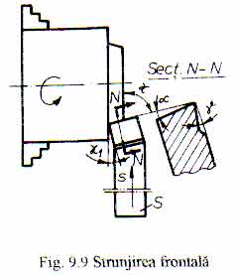

4. Posibilitatea de prelucrare
Elementele regimului de aschiere la strunjire sunt:
- Adancimea de aschiere “t”;
- Avansul “s”
- Viteza de aschiere “v”
In majoritatea cazurilor atat la strunjirile de degrosare cat si la finisare ,adaosul de prelucrare se indeparteaza intr-o singura trecere deoarece in constructia de masini actualmente se lucreaza cu adaosuri relative mici.
Pentru adaosuri de prelucrare simetrice adancimea de aschiere la strunjire se determina cu relatia:

T= 2Ac/2 [mm]
unde :
2Ac – adaosul de prelucrare pe diametrul pt. prelucrarea respective
In cazul prelucrarii prin strunjire valoarea avansului depinde de:
- Rezistenta cutitului strungului;
- Prin rezistenta placutelor din carburi metalice;
- Eforturi admise de mecanismele de avans ale strungului;
- Rigiditatea piesei de prelucrat ale strungului si ale dispozitivelor;
- Precizia prescrisa piesei;
- Calitatea prescrisa suprafetei prelucrate;

Rigiditatea sistemului tehnologic influenteaza alegerea avansului atat in cazul strunjirii de degrosare cat si cea de finisare.Alegerea avansului se face in functie de :materialul si dimensiunea piesei, materialul partii aschietoare a sculei si marimea adancimii de aschiere.
Avansul ales va trebui verificat in functie de factori enumerate mai sus.
In cadrul verificarii d.p.v al rezistentei corpului cutitului, se neglijeaza actiunea componentelor Fx, Fy, si se ia in calcul numai solicitarea data de forta principala de aschiere Fz.

Considerand solictarea corpului cutitului ca in fig de mai jos, din condiatia de rezitenta la incovoiere se obtine, pt cutite cu sectiune dreptunghiulara, forta F, admisibila : Fz=(b*h² σ_{ai}) /6*l
σ_{ai} –efortul unitary admisibil la incovoiere al materialului din care este confectionat corpul cutitului

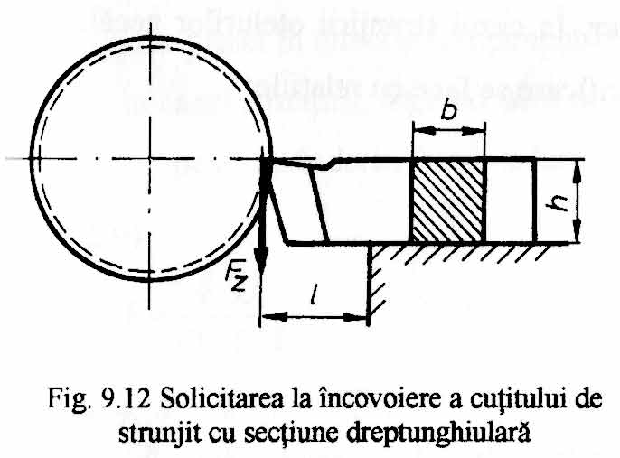
Componenta principala a fortei de aschiere se determina cu relatia:
Fz=C₄*t^{x1}*S^{y1}*HB^{n1} - in care C₄,x₁,y₁,n₁ sunt coeficienti care tin cont de natura materialului prelucrat si a mterialului sculei; t,s-avansul adnacimii de aschiere; HB- duritatea materialului de prelucrat
Egaland expresiile fortelor principale de aschiere se obtine avnsul adimisibil.
- La cutite cu corp de sectiune dreptunghiulara

La strunjirea cu cutite avand taisul din carburi metalice este necesara verificarea avansului din punct de vedere al rezisentei placutei din aliaj dur .
In cazul stunjirii otelurilor necalite ,cutite avand unghiul de atac principal de 45 de grade , aceasta verificare se face cu relatiile :

In care : G este grosimea placutei din carburi meralice mm
σ _{r} – rezistenta la rupere la tractiune a materialului de prelucrat , in daN /mm*mm
t – adancimea de aschiere in mm.
Verificarea avansului din punct de vederea al fortei admise de rezistenta a mecanismului de avans se face comparand aceasta forta , trecuta de obicei in cartea masinii unelte , cu componenta axiala a fortei de aschiere , calculata in baza avansului adoptat ( aceasta din urma trebuind sa fie mai mica). In cazul in care marimea fortei admise de mecanismul fortei de avans nu este trecuta in cartea masinii ,ea se determina din conditia de rezistenta la incovoiere a dintelui pinionului care primeste miscarea de avans( daca caruciorul primeste miscarea de avans prin cuplul cinematic pinion-cremaliera ) sau din calculul surubului conducator la torsiune si tractiune a piulitei la presiune specifica ( daca carucioru primeste miscarea de la cuplul cinematic surub conducator- piulita)
Verificarea avansului din punct de vedere al rigiditatii piesei se face numai pentru piese lungi ( L/D >7) . In calcule se tine seama de sageata la incovoiere a piesei sub actiunea componentei radiale F_{z} si a celei tangentiale F_{z} a fortei de aschiere.
Avansul ales trebuie sa respecte urmatoarele conditii:
- sageata de incovoiere a piesei in directia componentei radiale a fortei de aschiere nu trebuie sa depaseasca 0,25 din campul de toleranta pt prelucrarea piesei la strunjirea de finisare
- sageata de incovoiere a piesei in directia rezultantei componentelor Fz si Fy trebuie sa fie in functie de stabilitatea la vibratii a sistemului tehnlogic, si de conditiile de prelucrare a piesei, in limitele 0,2-0,4 mm in cazul strunjirii de degrosare si de finisare.
In cazul utilizarii unor sectiuni mari de aschiere se verifica avansul ales si d.p.v al momentului de torsiune admis de mecanismul miscarii principale a masinii-unelte care trebuie sa fie ma mare decat momentul de torsiune produs de componenta principala a fortei de aschiere,stabilita pe baza avansului adoptat.

La strunjire , ca si alte procedee de prelucrare prin aschiere,suprafata obtinuta nu este niciodata perfect neteda ,ci prezinta o serie de neregularitati , uneori vizibila cu ochiul liber , alteori nu mai cu lupa sau cu microscopul.

1)Neregularitatile care iau nastere ca urmare ale varfului taisului sculei in timp si din cauza miscarii de avans .Acestea se produc in general la distante constante egale cu avansul de generare si determina forma de baza a micro geometriei suprafetei preluate in sectiuni paralele cu miscarea de avans ;

2)Asperitatile cauzate de fenomene care insotesc procesul formarii si depunerii aschiei, astfel incat se formeaza microgeometria suprafetei in sectiuni paralele cu directia iscarii de aschiere;repartitia lor pe suprafata prelucrata este, in general,neregulata ,dar unele apar si cu o anumita periodicitate.

Neregularitatile din grupa a 2 se prezinta sub urmatoarele forme:
- sub forma de ondulatii ale suprafetei prelucrate in raport cu forma geometrica nominala, cauzata de oscilatiile taisului in jurul pozitiei sale de reglare, fie in urma unor vibratii ale sisemului tehnologic in momentul cand taisul intalneste puncte sau mici zone mai dure din material.
- Sub forma de crater sau porozitati dispuse regulat, ramase in urma smulgerii de mici particule dure din suprafata aschiata,atunci cand legatura lor cu materialul de baza permite acesta(ex:smulgerea particulelor de grafit nodular la prelucrarea fontelor);
- Sub forma de fisuri neregulate vizibile cu ochiul liber, care sunt urme ale fisurii initiale de a radacina aschiei la desprinderea ei prin rupere ;ele se produc mai ales la prelucrarea materialelor fragile sau la aschierea cu unghiuri de degajare negative;
- Sub forma de particule nergulate de materiale, foarte dure, ca niste solzi luciosi lipiti prin strivire pe suprafata prelucrata,care nu sunt altceva decat sfaramaturi ae taisurilor de depunere antrenate de suprafata de aschiere si laminate intre aceasta si fata de asezare a sculei.

In figura de mai jos sunt prezentate cateva pozitii necesare A0,A1,…ale varfului cutitului in miscarea sa de avans, la strunjirea longitudinala si nergularitatile din prima grupa, sub forma zimtilor tringhiulari A0C0A1,A1C1A2,…etc, de inaltime h=C1D1.Din figura se vede ca avansul s a o rotatie se poate scrie conform relatiei:
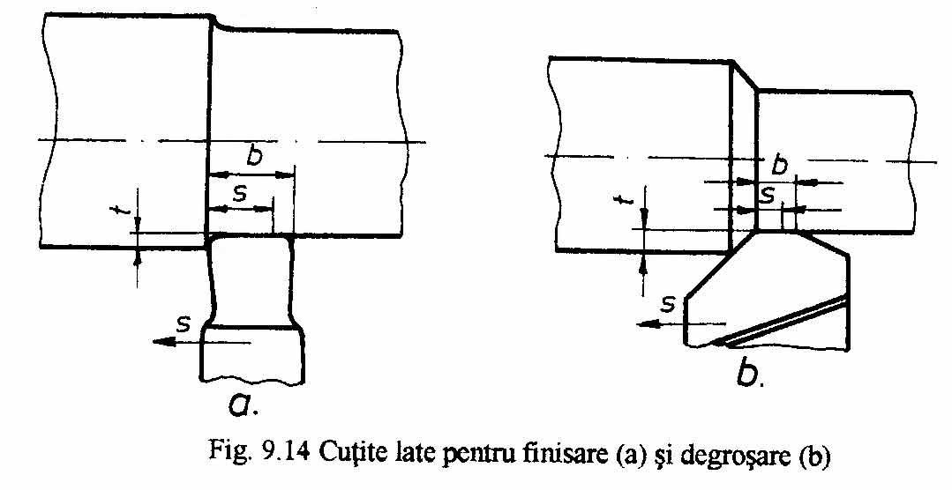

Cutitul lat din figura 9.14, se utlizeaza numai la treceri de finisare cu adoasuri de prelucrare foarte mici in timp ce cutitul din fig 9.14, b, poate executa si treceri de degrosare.Pentru ca la finisare sa se realizeze o netezire perfecta, fara urme urme de scula,este necesar ca lungimea b a taisului secundar sa fie mai mare decat avansul cu care se lucreaza(b>s+0.5 mm).Dar, si lungimea mare a taisului secundar provoaca o crestere apreciabila a componentei radiale a fortei de aschiere si in functie de rigiditatea sistemului tehnologic, poate duce la aparitia vibratiilor.
In tabelul 9.3 se prezinta ordinul de toleranta pentru o serie din abaterile posibile,iar in tabelul 9.4 sunt prezentate rugozitatile posibile pentru strunjire:

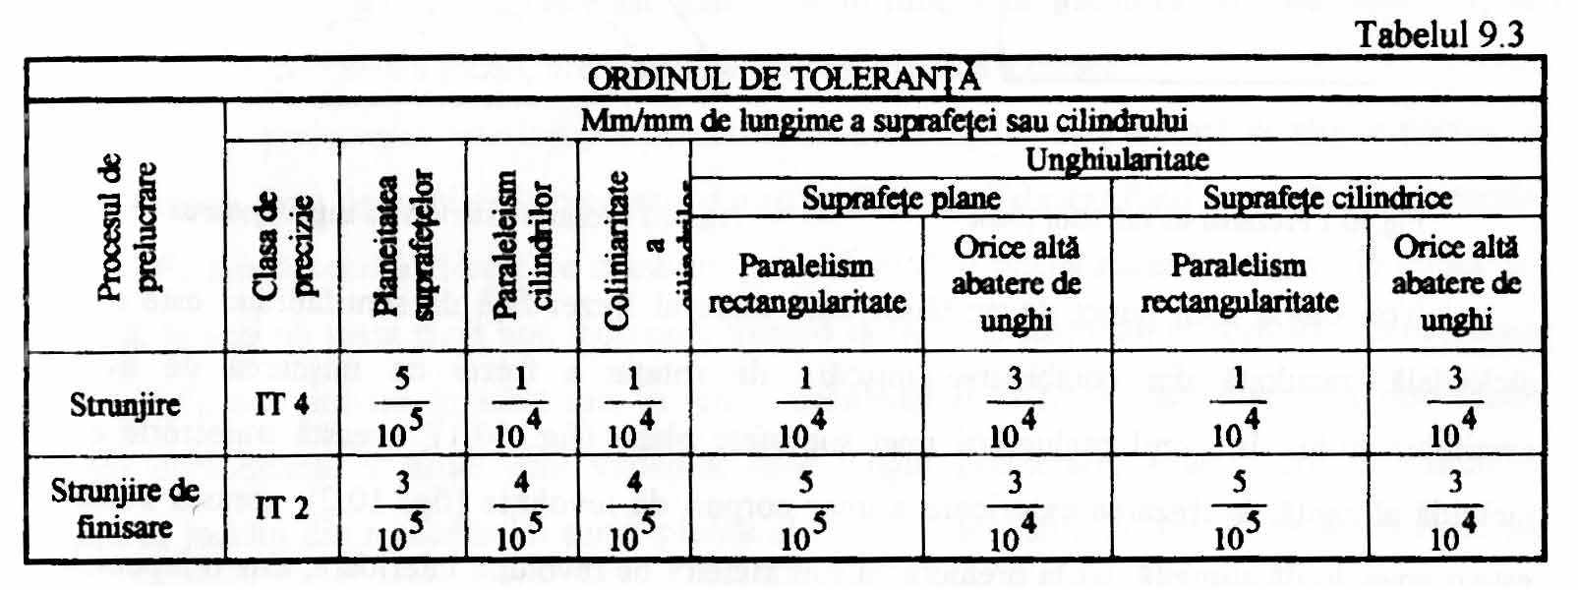

Exemplu de optimizare a regimurilor de aschiere la strunjire prin programare matematica

Uzura si durabilitatea sculelor aschietoare

In timpul utilizarii sculelor aschietoare configuratia acestora se modifica,datorita solicitarilor la care sunt supuse de fortele de aschiere.in condiitile unui camp de temperatura ridicate.Aceste modificari au drept consecinte pierderea partiala sau totala a capacitatii de aschiere a sculei si deci iesirea lor din functiune.Cauzele scoaterii din functiune a sculelor aschietoare sunt fie uzarea taisurilor aschietoare fie deterioarari sau distrugeri accidentale ale partii active.
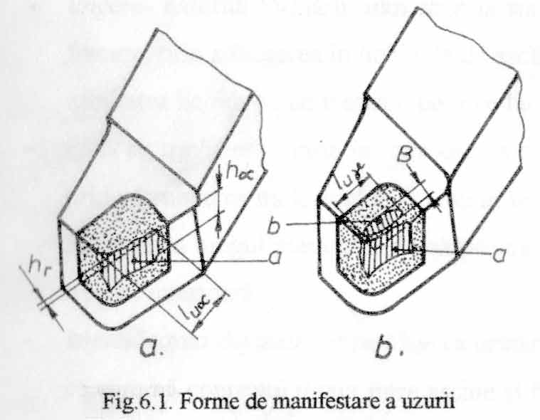
Formele si efectele uzurii sculelor
Indiferent de tipul si destinatia lor sculele utilizate in limitele regimurilor de aschiere normale se uzeaza numai pe fata de asezare sau simultan pe fata de asezare si de degajare
Uzura pe fata de asezare se manifesta sub forma unei tesiri de inaltime.in general in luingul muchiei active a taisului aceasta inaltime este variabila, avand valoarea cea mai mare in locul de intersectie a muchiei principale cu cea secundara.
Uzura pe fata de degajare apare sub actiunea abraziva a aschilor de curgere si se manifesta sub forma unei scobituri, fiind plasata aproximativ parallel cu muchia principala de aschhiere,lungimea acestei scobituri este egala cu lungimea active a taisului.In functie de viteza de aschiere cu care se lucreaza poate exista o distanta intre muchia taisului si scobitura formata de forta de degajare .
Forma sub care se manifesta uzura unei scule este influentata de natura materialului prelucrat, de marimea avansului, si a vitezei de aschiere, astfel la prelucrarea materialelor casante apare numai uzura pe fata de asezare deoarece aschiile fragmentate erodeaza fata de degajare.
La aschierea materiaelor tenace sunt posibile ambele forme de uzura.
Gradul de uzura al unei scule poate fi exprimata prin parametrii liniari sau de masa.
Variatia uzurii in timp poate fi reprezentata prin asa numita curba caracteristica de uzura care se obtine prin masurarea parametrilor uzurii la diferite intervale de timp.

